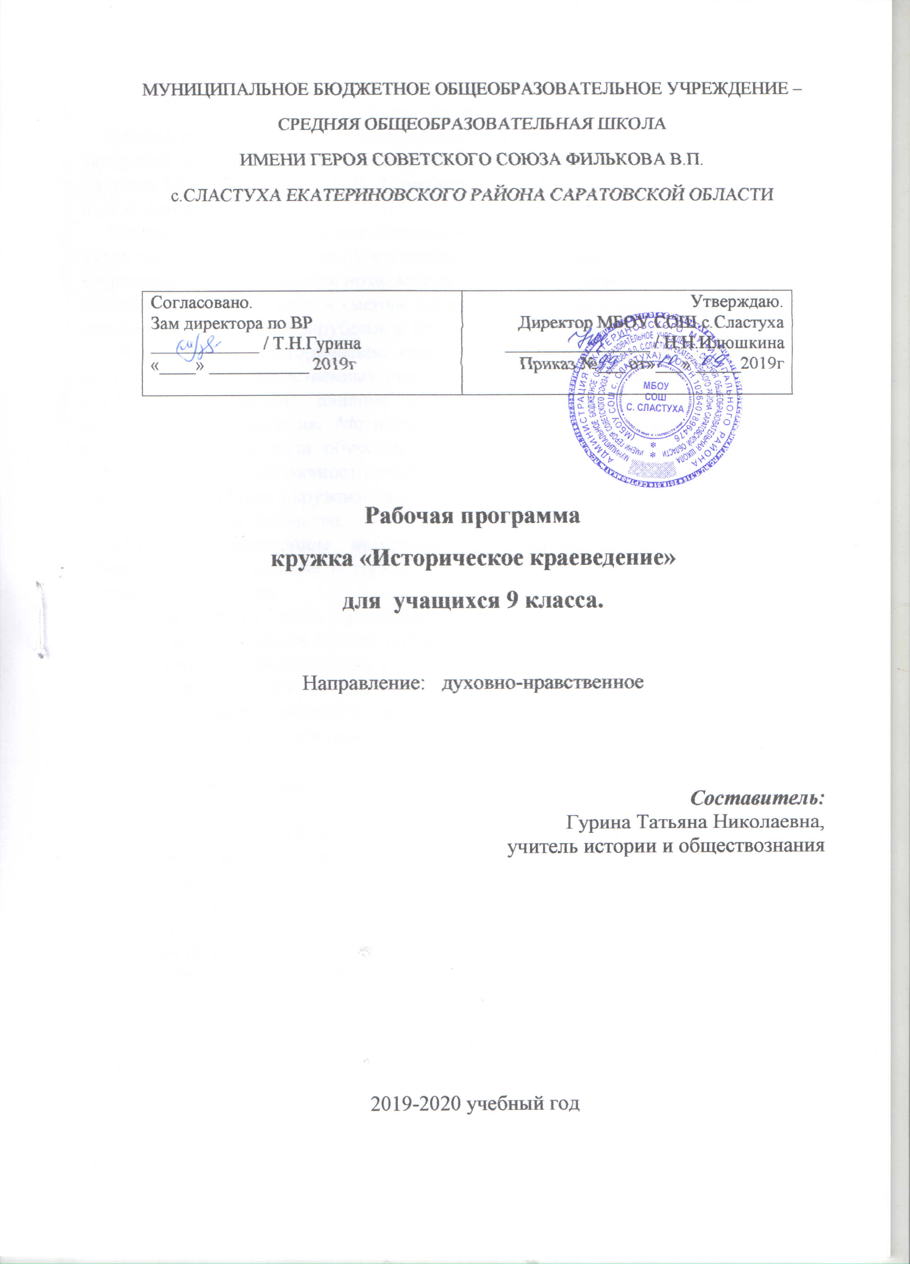
Пояснительная записка
(Общий объем - 34 часа; 1 час в неделю)
Рабочая программа курса «Историческое краеведение» разработана на основе авторской программы для 9 класса общеобразовательных школ (авторы Булычев М.В. Аристархова Е.В., Самсонов С.И.) Программа рассчитана на 34 ч., 1 ч. в неделю.
Главным объектом изучения является история родного края. Содержание курса определяется его общеобразовательным и пропедевтическим значением, возрастными особенностями познавательных возможностей учащихся, а также наличием опорных знаний и умений, сформировавшихся у детей при изучении курсов отечественной и зарубежной истории с 5 по 9 классы.
В программе «Историческое краеведение» дается история Саратовского края, персоналии общественных деятелей, учёных, представителей различных конфессий, оказавших влияние на развитие социально-экономической и духовной жизни региона. Мотивация изучения родного края определяется, исходя из главной цели обучения и воспитания в школе – формирования всесторонне развитой личности учащегося, овладевающего основами культуры посредством анализа окружающего мира, в том числе истории родного края, как части истории Отечества.
Основным принципом исторического краеведения является научная объективность, сочетание исторического и культурологического подходов в изложении материала.
Содержательная часть программы может меняться учителем с учётом исторической специфики конкретной местности.
Цель курса — сформировать у учащихся представления о истории края как о части отечественной культуры
Главные задачи курса «Историческое краеведение» состоят в следующем:
- дать учащимся представление об основных этапах истории родного края;
- показать место и роль Саратовской губернии в отечественной истории;
- выявить специфику родного края как региона, включающего в себя различные национальности и народности, конфессии, государственные образования;
- привить учащимся навыки исследовательской деятельности.
На уроках исторического краеведения целесообразно использовать следующие формы, методы и приёмы обучения:
- работу с краеведческой литературой;
- экскурсии в музеи и исторические места г. Саратова и области;
- посещение духовных учреждений, принадлежащих различным конфессиям.

Список членов кружка

1.Аркауова Виктория
2.Асминина Ирина
3.Бабаева Гюнай
4Беспятова Алена
5.Воронина Вероника
6.Лозбин Александр
7.Лозбина Карина
8.Пасечник Людмила
9.Селезнев Илья
10.Тюрина Анастасия
11.Федотов Данила
12.Фролова Оксана
13.Хачатрян Карина
14.Щербакова Дарья

Учебно-тематическое планирование
№ | Тема | Кол-во  часов | план | факт | Корректировка
 | Введение | 1
2 | Основание Саратова | 1
3 | Начальные этапы заселения Саратовского края (конец ХУ1-ХУП вв.) | 1
4 | Саратов и Саратовский край в конце ХУП -первой четверти ХУШ в. | 1
5 | Население и экономическое развитие Саратовского края в середине и во второй половине ХУШ в. | 1
6 | Саратовский край в годы крестьянской войны 1773-1775 гг. | 1
7-8 | От города-крепости до губернского города. | 2
9 | Заселение и экономическое развитие в первой половине Х1Х в. | 1
10 - 11 | Культура Саратовского края в конце ХУШ -первой половине Х1Х в. | 2
12 | Социально-экономическое развитие Саратовской губернии | 1
13 | Народническое движение в Саратовском крае в пореформенный период. | 1
14 | Саратовский край в годы первой российской революции (1905-1907 гг.) | 1
15 | Саратовский край в годы Первой мировой войны и Февральской революции. | 1
16- 17 | Культура Саратовского края второй половины Х1Х – начала ХХ в. | 2
18 | Общественные движения в Саратовской губернии. | 1
19 | Октябрьская революция в Саратовской губернии. | 1
20 | Новая экономическая политика в Саратовской губернии (1921-1928). | 1
21-22 | Культурное развитие Саратовского региона 1920-е – 1930-е гг. | 1
23 | Немецкая автономия на Волге. От возникновения до ликвидации (1918–1941 гг.) | 1
24 | Экономика Саратовской области в годы Великой Отечественной войны (1941–1945 гг.) | 1
25 | Всенародная помощь трудящихся Саратовской области фронту. | 1
26- 27 | Саратовская область в 1946-1964 гг. | 2
28 | Саратовская область в 1965–1985 гг. | 1
29 | Саратовская область в годы перестройки (1985 –1991 гг.) | 1
30-31 | Постсоветский период истории Саратовского Поволжья. | 2
32- 33 | Символы Саратовской области. | 1
34 | Урок-конференция. | 1

Методические рекомендации к программе «Историческое краеведение» (9 класс)
Основание Саратова
Основная литература:
- Донецкий Б. «Кочующая» крепость // Памятники Отечества: Альманах. 1998. №1/2 (39). «Сердце Поволжья».
- Дубман Э.Л. Князь Григорий Засекин – строитель волжских городов. Самара, 2002.
- История Саратовского края: (С древнейших времен до 1917 года) / Под общ. ред. В.П. Тотфалушина. Саратов, 1996.
- Касович А.С. Саратов левобережный // Четыре века: Сб. ст. Саратов, 1991.
- Студенцов Н.Н. Две загадки Саратова. Саратов, 1976.
Дополнительная литература:
- Ильин Б. Саратов. Исторический Очерк. Саратов, 1952.
- Семёнов В.Н. Начальные люди Саратова. От первого воеводы до последнего первого секретаря. Саратов, 1998.
- Худяков Д.С. Земля Саратовская. Саратов, 1998.
Начальные этапы заселения Саратовского края (конец ХУ1-ХУП вв.)
Основная литература:
- История Саратовского края: (С древнейших времен до 1917 года) / Под общ. ред. В.П. Тотфалушина. Саратов, 1996.
- Касович А.С. Саратов левобережный // Четыре века: Сб. ст. Саратов, 1991.
- Максимов Е.К. Основание города Саратова // Энциклопедия Саратовского края (в очерках, фактах, событиях, лицах). Саратов, 2002.
Саратов и Саратовский край в конце ХУП - первой четверти ХУШ в.
Основная литература:
- История Саратовского края: (С древнейших времен до 1917 года) / Под общ. ред. В.П. Тотфалушина. Саратов, 1996.
- Мезин С.А. Саратов в первой четверти ХУШ в. // Энциклопедия Саратовского края (в очерках, фактах, событиях, лицах). Саратов, 2002.
- Гераклитов А.А. История Саратовского края в ХУ1-ХУШ вв. Саратов, 1923.
Дополнительная литература:
- Максимов Е.К. Пётр 1 и Саратов // Саратовские вести. 1991. 25 октября.
- Коновалова Т., Малов Н. «Евангелие от Петра» // Памятники Отечества. Альманах. 1998. №3/4. (40). «Вольная губерния».
Население и экономическое развитие Саратовского края в середине
и во второй половине ХУШ в.
Основная литература:
- Ардабацкий Е.Н. «В расположении лучшей удобности» // Памятники Отечества. Альманах. 1998. №1/2 (39). «Сердце Поволжья».
- Ардабацкий Е.Н. Учреждения Саратовского наместничества // Энциклопедия Саратовского края (в очерках, фактах, событиях, лицах). Саратов, 2002.
- Булычёв М.В., Плеве И.Р. Колонизация и освоение Саратовского края // Энциклопедия Саратовского края (в очерках, фактах, событиях, лицах). Саратов, 2002.
Дополнительная литература:
- Казаков Б.И., Казакова Г.Д., Любомирова Л.Н. Страницы летописи Саратова. Саратов, 1987.
Саратовский край в годы крестьянской войны 1773-1775 гг.
Основная литература:
- Ардабацкий Е.Н. Саратовский край в годы крестьянской войны под предводительством Е. Пугачёва // Энциклопедия Саратовского края (в очерках, фактах, событиях, лицах). Саратов, 2002.
- Захаров В.М. Пугачёвский полковник Иван Иванов // Волга (Саратов). 1979. № 9.
- Осипов В.А. Саратовский край в ХУШ веке. Саратов, 1985.
- Очерки истории Саратовского Поволжья. Т. 1. Саратовское Поволжье с древнейших времён до отмены крепостного права / Под ред. И.В. Пороха. Саратов, 1993.
Дополнительная литература:
- Жукова В. Вокруг слободы Меченой // Памятники Отечества. Альманах. 1998. №3/4 (40). «Вольная губерния».
Заселение Саратовского края и его экономическое развитие в первой половине Х1Х в.
Основная литература:
- Булычёв М.В. Социально-экономическое развитие Саратовского края в первой половине Х1Х в. Саратов, 1990.
- Булычёв М.В. Крестьянская колонизация Саратовского края в конце ХУШ – первой половине Х1Х в. и её последствия. Саратов, 2004.
- Булычёв М.В. Развитие перерабатывающей промышленности Саратовской губернии в первой половине Х1Х в. // Четыре века: Сб. статей. Саратов, 1991.
- Булычёв М.В. Развитие сети ярмарочной торговли Саратовского края в первой половине Х1Х в. // Саратовское Поволжье в панораме веков: история, традиции, проблемы. Саратов, 2000.
Дополнительная литература:
- Булычёв М.В. Границы, территория. Колонизация и население губернии в первой половине Х1Х в. // Энциклопедия Саратовского края (в очерках, фактах, событиях, лицах). Саратов, 2002.
- Булычёв М.В. Торговля и транспорт // Энциклопедия Саратовского края (в очерках, фактах, событиях, лицах). Саратов, 2002.
- Цыбин В.М. Пароход на Волге. Саратов, 1996.
Культура Саратовского края в конце ХУШ – первой половине Х1Х в.
Основная литература:
- Дьяконов В.А. Лицедеи, певчие и музыканты: Из истории саратовских театров. Саратов, 1991.
- Дьяконов В.А. Первый доступный театр в Саратове // Саратовское Поволжье в панораме веков: история, традиции, проблемы. Саратов, 2000.
- Жилкина З., Маркушина С. Два века классицизма // Памятники Отечества: Альманах. 1998. №3/4 (40). «Вольная губерния».
- Максимов Е.К. Музейная площадь // Памятники Отечества: Альманах. 1998. №1/2 (39). «Сердце Поволжья».
Дополнительная литература:
- Воронов И.А. Саратовская гимназия устава графа Уварова прошлого столетия. 1851-1859 годы. (Воспоминания питомца) // Русская старина. 1909. № 8.
- Демченко А.А. У истоков саратовского краеведения // Годы и люди. Саратов, 1990. Вып. 5.
- Майорова А.С. Саратовская духовная семинария и ее роль в преобразовании культурного пространства губернского города в первой половине Х1Х века Социально-экономическое развитие Саратовского края
во второй половине Х1Х - начале ХХ в.
Основная литература:
- Ардабацкий Е.Н. Население, административное устройство губернии во второй половине Х1Х в. // Энциклопедия Саратовского края (в очерках, фактах, событиях, лицах). Саратов, 2002.
- Ардабацкий Е.Н. Сельскохозяйственное производство в пореформенный период. Кустарное производство. Развитие промышленности во второй половине Х1Х в. Торговля и транспорт // Энциклопедия Саратовского края (в очерках, фактах, событиях, лицах). Саратов, 2002.
- Булычёв М.В. Население губернии, её экономическое развитие (1900-1914) // Энциклопедия Саратовского края (в очерках, фактах, событиях, лицах).
- .
Дополнительная литература:
- Булычёв М.В. Социально-экономическое положение немецких селений Саратовской губернии в конце Х1Х – начале ХХ в. // Российские немцы. Проблемы истории, языка и современного положения. М., 1996.
- Маркушина С.В. Что почём – 100 лет назад // Степные просторы. 1997. №3-4.
Народническое движение в Саратовском крае в пореформенный период.
Основная литература:
- Троицкий Н.А. Революционеры-народники // Энциклопедия Саратовского края (в очерках, фактах, событиях, лицах). Саратов, 2002.
- Широкова В.В. Очерки истории общественного движения в Саратовской губернии в пореформенный период. Саратов, 1976.
- .
Дополнительная литература:
- Гусакова З. Мы чувствовали себя нужными // Годы и люди: Сб. статей. Саратов, 1988. Вып. 3.
- Гусакова З. Вне борьбы я не могу // Годы и люди: Сб. статей. Саратов, 1989. Вып. 4.
- Донченко Т. Его путь к Марксу // Годы и люди: Сб. ст. Саратов, 1986. Вып.

Саратовский край в годы первой российской революции (1905-1907 гг.)
Основная литература:
- Воронежцев А.В. Земская интеллигенция в Саратовской губернии накануне первой русской революции // Ученые записки (СГУ). 1956. Т. 55
- Очерки истории Саратовского Поволжья. 1894-1917 гг. Саратов, 1999. Т. 2. ч. 2.
Дополнительная литература:
- Катков С. Кресло № 6 (штрихи к портрету П.А. Столыпина) // Годы и люди. Саратов, 1992. Вып. 6.
- Кутырёв П.Г., Челков А.Г. События первой российской революции в Вольске // Вопросы истории. 1981. № 6.
Саратовский край в годы Первой мировой войны и Февральской революции
Основная литература:
- Герман А.А., Голуб Ю.Г. Саратовская губерния в период революции и Гражданской войны (1917-1920 гг.) // Энциклопедия Саратовского края (в очерках, фактах, событиях, лицах). Саратов, 2002.
- Ерина Е.М., Гундарова Ю.А. Деятельность Новоузенского и Николаевского земств в годы Первой мировой войны // Поволжский край. Саратов, 2000. Вып. 11.
- Жилкин В.А. Социалистические партии в период выступления генерала Л.Г. Корнилова (по материалам Саратовского Поволжья) // Всеобщая и отечественная история: актуальные проблемы. Саратов, 1993.
Дополнительная литература:
- Малинин Г.А. Киевские университеты в Саратове // Поволжский край. Саратов, 1984. Вып. 7.
- Рейли Д. Саратов и губерния в 1917 г.: события, партии, люди. Саратов, 1994.
Культура Саратовского края второй половины Х1Х – начала ХХ в.
Основная литература:
- Дьяконов В.А. Лицедеи, певчие, музыканты: Из истории саратовских театров. Саратов. 1991.
- Максимов Е.К. Культура Х1Х в. // Энциклопедия Саратовского края (в очерках, фактах, событиях, лицах). Саратов, 2002.
- Максимов Е.К. Культура ХХ века // Энциклопедия Саратовского края (в очерках, фактах, событиях, лицах). Саратов, 2002.
- .
Дополнительная литература:
- Булычёв М.В., Максимов Е.К. Купцы Вакуровы // Степные просторы. 1995. № 4-5.
- Зеленецкая И.С. Н.Ф. Хованский – Саратовский историк и краевед // Четыре века: Сб. ст. Саратов, 1991.
- Зубов С.В. Вклад М.Н. Галкина-Врасского в развитие музыкального образования г. Саратова // Актуальные вопросы истории. Саратов, 1999. Вып. 1.
Октябрьская революция в Саратовской губернии
Основная литература:
- Герман А.А., Голуб Ю.Г. Саратовская губерния в период революции и Гражданской войны (1917-1920 гг.) // Энциклопедия Саратовского края (в очерках, фактах, событиях, лицах). Саратов, 2002.
- Рейли Д. Саратов и губерния в 1917 г.: события, партии, люди. Саратов, 1994
- Рейли Д. Политические судьбы российской губернии: 1917 год в Саратове. Саратов, 1995.
Дополнительная литература:
- Герасименко Г.А. Возникновение Советской власти в волостях Саратовской губернии // Поволжский край. Саратов, 1972. Вып. 1.
- Рейли Д. Революция 1917 г. и установление Советской власти в Саратове // Саратов, 1994.
Саратовская губерния в период Гражданской войны
Основная литература:
- Герман А.А., Голуб Ю.Г. Саратовская губерния в период революции и Гражданской войны (1917-1920 гг.) // Энциклопедия Саратовского края (в очерках, фактах, событиях, лицах). Саратов, 2002.
- Гуменюк А.А. Промышленность Саратова в годы Гражданской войны // Саратовский краеведческий сборник. Саратов, 2002.
Дополнительная литература:
- Посадский А.В. Саратовская губерния: место в истории Гражданской войны // Саратовское Поволжье в панораме веков: история, традиции, проблемы. Саратов, 2000.
- Славин И.Я. Пароход на Волге // Волга. 1993. № 1.
- Семёнов В.Н. Начальные люди Саратова. От первого воеводы до последнего секретаря. Саратов, 1998.
Осуществление новой экономической политики в Саратовской губернии (1921-1928 гг.)
Основная литература:
- Голуб Ю.Г. Общественно-политическая обстановка, экономика Саратовского края (1921-1927) // Энциклопедия Саратовского края (в очерках, фактах, событиях, лицах). Саратов, 2002.
- Гуменюк А.А. Политические и социально- экономические аспекты перехода к нэпу в Саратовской губернии (1921-1923 гг.) // Поволжский край. Саратов, 2000. Вып. 11.
Дополнительная литература:
- Аврус А.И. Яркая страница пролетарской солидарности (помощь Межрабпома голодающим в Саратовской губернии в 1921-1922 гг.) // Поволжский край. Саратов, 1988. Вып. 10.
- Васильев Г. Восстание Сапожкова в Заволжье // Волга. 1994. №9/10.
Индустриализация и коллективизация в Саратовском Поволжье (конец 1920-х гг. – 1941 г.)
Основная литература:
- Данилов В.Н. Саратовский край в годы первых пятилеток (1928-1940) // Энциклопедия Саратовского края (в очерках, фактах, событиях, лицах). Саратов, 2002.
- Данилов В.Н. Саратов накануне Великой Отечественной войны: состояние экономики и социальной сферы // Саратовский краеведческий сборник. Саратов, 2002.
Дополнительная литература:
- Лобанов В.Я. К истории создания Нижне-Волжского края // Саратовское Поволжье в панораме веков: история, традиции, проблемы. Саратов, 2000.
- Семёнов В.Н. Начальные люди Саратова. От первого воеводы до последнего первого секретаря. Саратов. 1998.
Культурное развитие Саратовского региона в 1920-е – 1930-е гг.
Основная литература:
- Короткова Т.И. «Идти впереди жизни». Саратов, 1987.
- Саратовская область за 50 лет. Саратов, 1967.
- Саратовская область за 70 лет. Саратов, 1987.
- Яшин А.И., Валеев В.Х. Сто страниц о Саратове. Саратов, 1990.

